«Утверждаю»

Заведующий МАДОУ ЦРР д/с № 94

Шевчук О.А..__________

МУНИЦИПАЛЬНОЕ АВТОНОМНОЕ ДОШКОЛЬНОЕ ОБРАЗОВАТЕЛЬНОЕ УЧРЕЖДЕНИЕ ЦЕНТР РАЗВИТИЯ РЕБЁНКА

**РАБОЧАЯ ПРОГРАММА ПО КУРСУ**

**«ЭКСПЕРИМЕНТАЛЬНАЯ И ОПЫТНИЧЕСКАЯ ДЕЯТЕЛЬНОСТЬ С ДЕТЬМИ ДОШКОЛЬНОГО ВОЗРАСТА»**

Возрастная группа: от 3-х до 7 лет

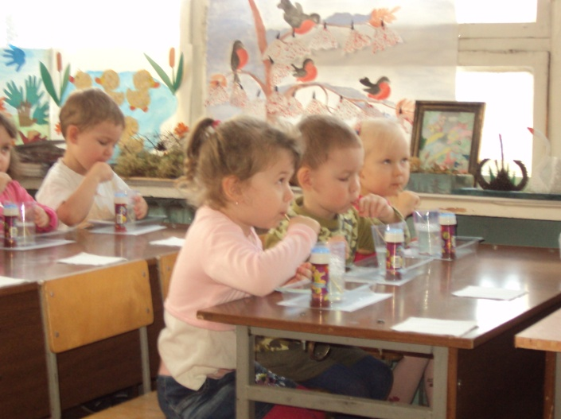

Автор:

Косолапова О.С.- первая квалификационная категория;

Адрес: г. Калининград ул. 1812 г, д69

Год составления: 2012 г.

**Содержание**

1. Положение о мини-лаборатории
2. Инструкция для педагогов по правилам работы со стеклянной посудой и другими изделиями из стекла во время работы с детьми в мини-лаборатории
3. Инструкция по безопасной работе со стеклянной посудой
4. Этапы организации и проведения опытов
5. Условия организации работы
6. Требования предъявляемые к проведению опытов
7. Пояснительная записка к рабочей программе
8. Цель исследовательской деятельности в детской мини-лаборатории
9. Задачи экспериментальной деятельности
10. План работы воспитателей в детской мини-лаборатории
11. Учебно-тематической план работы по рабочей программе
12. Список используемой литературы
13. Диагностика
14. Критерии оценки знаний, умений, навыков детей
15. Требования к уровню подготовки воспитанников
16. Экспериментальная практическая деятельность детей (примеры некоторых опытов)
17. Памятки для воспитателей групп по оформлению группового передвижного уголка «Юный исследователь»
18. Фотоматериал практической деятельности воспитателей и детей (как пример)

«Утверждаю»

Заведующий МАДОУ ЦЦР №94

Шевчук О.А.

**ПОЛОЖЕНИЕ О МИНИ-ЛАБОРАТОРИИ В МАДОУ ЦРР д/с №94**

1. **Общее положение**
   1. Детская мини-лаборатория организована в МАДОУ ЦРР №94 и является частью экологической комнаты
   2. Руководителем мини-лаборатории является воспитатель группы Косолапова О.С.
   3. Работа мини-лаборатории осуществляется по рабочей программе «Экспериментальная и опытническая деятельность с детьми дошкольного возраста», утвержденной на педагогическом совете педагогами МАДОУ.
   4. Работа мини-лаборатории осуществляется воспитателями МАДОУ согласно плану работы с учетом возрастных особенностей детей дошкольного возраста.
   5. Перед началом работы в мини-лаборатории воспитатели групп знакомятся с инструкциями по техники безопасности при работе в мини-лаборатории
2. **Основная задача**
   1. Способствовать развитию у детей познавательной активности, любознательности, стремления к самостоятельному познанию и размышлению
3. **Задачи в зависимости от возраста воспитанников**
   1. Расширение представлений детей об окружающем мире через знакомство с элементарными знаниями из различных областей науки.
   2. Развитие у детей представлений о химических свойствах веществ.
   3. Развитие у детей элементарных представлений об основных физических свойствах и явлениях.
   4. Развитие у детей представлений о свойствах песка, воды, глины, воздуха.
   5. Развитие у детей элементарных математических представлений (мерка)
   6. Знакомство детей с некоторыми рельефами планеты (кратер, гора)
   7. Развитие у детей умений пользоваться приборами-помощниками при проведении игр-экспериментов.
   8. Развитие у детей умственных способностей.
   9. Социально-личностное развитие воспитанников.
4. **Содержание работы**
   1. Вся работа в мини-лаборатории осуществляется по учебно-тематическому плану, в соответствии с объемом учебной нагрузки.
   2. Для каждой возрастной группы разработан свой перспективный план на весь учебный год
5. **Обеспечение методической литературой**
   1. Вся необходимая литература хранится: пособия – у руководителя мини-лаборатории; художественная и познавательная – в экологической комнате.
6. **Учет работы и отчетность**
   1. Вся работа в мини-лаборатории ведется в соответствии с рабочей программой
   2. Каждый воспитатель группы, проводя работу с детьми в мини-лаборатории, ставит отметку о выполнении, число, указывает количество детей в перспективном плане на данный учебный год
   3. В конце учебного года руководитель мини-лаборатории проводит диагностику в каждой возрастной группе и подводит итог работы за год. Так же делается аналитическая справка о результативности работы мини-лаборатории за учебный год
7. **Медицинское обеспечение**
   1. Аптечка с набором первичных средств находится всегда в мини-лаборатории

«Утверждаю»

Заведующий МАДОУ ЦЦР №94

Шевчук О.А.

**ИНСТРУКЦИЯ ДЛЯ ПЕДАГОГОВ ПО ПРАВИЛАМ РАБОТЫ СО СТЕКЛЯННОЙ ПОСУДОЙ И ДРУГИМИ ИЗДЕЛИЯМИ ИЗ СТЕКЛА ВО ВРЕМЯ РАБОТЫ С ДЕТЬМИ В МИНИ-ЛАБОРАТОРИИ**

1. **Общие требования безопасности**
   1. К практической работе со стеклянной лабораторной посудой и другими изделиями из стекла допускаются дети, которых ознакомили с техникой безопасности и правилами поведения при проведении элементарных опытов.
   2. Обучение детей правилам поведения при организации опытов проводиться как на занятиях, так и в трудовой деятельности.
   3. Выполнение данной инструкции является для всех педагогов обязательной.
2. **Требования безопасности перед началом работы**
   1. Освободите рабочее место от ненужных для работы предметов и материалов
   2. Четко определите порядок и правила безопасного проведения работы
   3. Проверьте наличие и надежность посуды
3. **Требования безопасности во время работы**
   1. Нагревая жидкость необходимо, чтобы горлышко пробирки или колбы были направлены в сторону от себя и детей. Нельзя наклоняться и заглядывать в эту посуду.
   2. Закрывая тонкостенный сосуд резиновой пробкой, его держат за верхнюю часть горлышка, а пробку слегка вращают.
   3. Во время мыться стеклянной посуды нужно помнить. Что стекло хрупкое, легко ломается и трескается от ударов.
   4. Запрещается пользоваться стеклянной посудой или приборами, имеющими хотя бы трещины и тем более отбитые края
4. **Требования безопасности после окончания работы**
   1. Привести в порядок рабочее место.
   2. Вымыть детям руки с мылом.
   3. Фартуки или халаты повесить на спинку стула
5. **Требования безопасности при чрезвычайных ситуациях**
   1. При незначительных порезах, рану обработать йодом и наложить марлевую повязку, которая защитит от микробов и будет способствовать быстрой сворачиваемости крови.
   2. При ранении стеклом кожу вокруг раны обработать йодом или раствором бриллиантовой зелени, перевязать и обратиться к старшей медсестре.
   3. При серьезном порезе и сильном кровотечении необходимо наложить жгут выше раны, накрыть рану стерильной марлей и вызвать врача.
   4. Обо всех таких случаях докладывать администрации и медперсоналу ДОУ

«Утверждаю»

Заведующий МАДОУ ЦРР №94

Шевчук О.А..

**ИНСТРУКЦИЯ ПО БЕЗОПАСНОЙ РАБОТЕ СО СТЕКЛЯННОЙ ПОСУДОЙ**

1. Стекло – хрупкий материал, имеющий малое сопротивление при ударе и незначительную прочность при изгибе. Применение физической силы при работе со стеклянными деталями связано с опасностью их поломки. Особенно велико бывает искушение применить усилие при разъединении заклинивших пробок. Однако во всех случаях лучше недооценить прочность стеклянной детали, чем переоценить ее. Вероятность ранения рук пропорциональна усилию, приложенному к стеклянной детали.
2. **Категорически запрещается использовать посуду, имеющую трещины или отбитые края.**
3. Ребенок при работе в мини-лаборатории и при проведении экспериментов и опытов должен надеть фартук для защиты одежды.
4. При переносе сосудов с жидкостью его необходимо держать обеими руками: одной – за горловину, другой – за дно.
5. Нагревая жидкость в сосуде, воспитателю необходимо держать последнюю так, чтобы отверстие было направлено в сторону от себя и детей. **Дети к этому процессу не допускаются.**
6. Посуда, хранящаяся в рабочем столе или шкафу, должна содержаться в порядке. Если посуда не имеет своего постоянного места, храниться неаккуратно, в тесноте, она неизбежно бьется, что повышает вероятность травм.
7. **Недопустимо убирать осколки разбитой посуды незащищенными руками!** Осколки необходимо убирать с помощью щетки и совка.
8. Стеклянные приборы и посуду больших размеров переносить только двумя руками.
9. Колбу или другой тонкостенный сосуд, в который вставляется пробка, следует держать за горлышко по возможности ближе к устанавливаемой пробке, защищая при этом руку какой-либо тканью.
10. **Дети к уборке разбитой посуды – НЕ ДОПУСКАЮТСЯ!**
11. Выработка воспитателем совместно с детьми правил безопасного поведения в детской мини-лаборатории и их выполнение.

**ЭТАПЫ ОРГАНИЗАЦИИ И ПРОВЕДЕНИЯ ОПЫТОВ**

I этап – постановка проблемы

II этап – поиск пути решения проблемы

III этап – проведение наблюдения, опыта, эксперимента

IV этап – обсуждение итогов и формулировка выводов

**УСЛОВИЯ ОРГАНИЗАЦИИ РАБОТЫ**

1. Наличие водоснабжения в данном помещении

**ТРЕБОВАНИЯ, ПРЕДЪЯВЛЯЕМЫЕ К ПРОВЕДЕНИЮ ОПЫТОВ**

1. Воспитатель должен просто и четко формулировать стоящую перед детьми задачу (что хотим узнать?)
2. Чтобы заметить происходящие изменения, следует брать два объекта: один – опытный, другой – контрольный. Например: одни посевы поливать, другие – нет.
3. Необходимо осуществлять руководством опытом: продумывать вопросы, обращать внимание на существенное, учить рассуждать, сравнивать факты.
4. Один и тот же опыт проводить дважды, чтобы дети осознали до конца и убедились в правильности выводов, а так же чтобы в повторном опыте могли поучаствовать дети, которые в первый раз не проявили к нему интереса.
5. При организации и проведении опытов нужно сделать все возможное, чтобы не принести вреда живым объектам.

**ПОЯСНИТЕЛЬНАЯ ЗАПИСКА**

Особое значение для развития личности дошкольника имеет усвоение им представлений о взаимосвязи природы и человека. Овладение способами практического взаимодействия с окружающей средой обеспечивает становление мировидения ребенка, его личностный рост.

Существенную роль в этом направлении играет поисково-познавательная деятельность дошкольников, протекающая в форме экспериментальных действий. В их процессе дети преобразуют объекты с целью выявить их скрытые существенные связи с явлениями природы. В дошкольном возрасте такие пробующие действия существенно изменяются и превращаются в сложные формы поисковой деятельности *(Н.Е.Веракса, Н.Н.Поддьяков, Л.А.Парамонова).*

Занимательные опыты, эксперименты побуждают детей к самостоятельному поиску причин, способов действий, проявлению творчества, так как опыты представлены с учетом актуального развития дошкольников. Кроме того используемый материал обеспечивает развитие двух типов детской активности:

1. собственной активности ребенка, полностью определяемой им самим;
2. активность ребенка, стимулированной взрослым.

Эти два типа активности тесно связаны между собой и редко выступают в чистом виде.

Собственная активность детей, так или иначе, связана с активностью, идущей от взрослого, а знания и умения, усвоенные с помощью взрослого, затем становятся достоянием самого ребенка, так как он воспринимает и применяет их как собственные. Выделенные два типа детской активности лежат в основе двух взаимосвязанных и вместе с тем принципиально различных линий психического развития ребенка-дошкольника: развитие личности, психическое развитие.

Данная рабочая программа обеспечивает личностно ориентированное взаимодействие взрослого с ребенком:

* вместе
* на равных
* как партнеров

создавая особую атмосферу, которая позволит каждому ребенку реализовать свою познавательную активность.

Специфика отбора содержания рабочей программы зависит от возраста детей, их способностей качественно усваивать содержание данной программы.

Организация работы идет по трем взаимосвязанным направлениям, каждая из которых представлено несколькими темами:

1. ***живая природа*** – многообразие живых организмов как приспособление к окружающей среде и др.;
2. ***неживая природа*** – воздух, вода, вес, свет, цвет и др.;
3. ***человек*** – функционирование организма; рукотворный мир: материалы и свойства, преобразование предметов и др.

Все темы усложняются и дополняются по содержанию в зависимости от возраста детей.

Совместная деятельность воспитателя с детьми в детской мини-лаборатории организуется следующим образом:

* с детьми II младшей группы – 1 раз в месяц по 10 – 15 минут;
* с детьми средней группы – 1 раз в неделю по 15-20 минут;
* с детьми старшей группы – 1 раз в неделю по 25-30 минут.

Работа проводится с небольшими подгруппами по 10 – 12 человек. Это дает возможность педагогу:

* работать с детьми малыми подгруппами (учитывая интересы детей);
* использовать материалы, которые часто не используются в группе при большом количестве детей;
* не ограничивать ребенка в деятельности из гигиенических соображений («испачкаешься», «прольешь» …)

Данная деятельность проводится в свободное от занятий время в I или II половине дня, что прописывается в календарных планах воспитателей с учетом перспективного плана работы мини-лаборатории. По окончании проведения опытов воспитатели ставят отметку о выполнении, с указанием числа и своей подписи.

Во время занятий проводится один эксперимент, который имеет четкую структуру проведения:

1. постановка, формирование проблемы (познавательная задача);
2. выдвижение предположений, отбор способов проверки, выдвинутых детьми;
3. проверка гипотез;
4. подведение итогов, вывод;
5. фиксация результатов (если это необходимо);
6. вопросы детей.

Для положительной мотивации деятельности дошкольников воспитатели используют различные стимулы:

* внешние стимулы (новизна, необычность объекта);
* тайна, сюрприз;
* мотив помощи;
* познавательный мотив (почему так?);
* ситуация выбора.

Диагностика усвоения рабочей программы по «Экспериментальной и опытнической деятельности» проводится один раз в год, в мае. По ее результатам составляется план индивидуальной работы с детьми.

**ЦЕЛЬ ИССЛЕДОВАТЕЛЬСКОЙ ДЕЯТЕЛЬНОСТИ В ДЕТСКОЙ МИНИ-ЛАБОРАТОРИИ**

* Способствовать развитию у детей познавательной активности, любознательности, стремления к самостоятельному познанию и размышлению.

**ЗАДАЧИ ЭКСПЕРИМЕНТАЛЬНОЙ ДЕЯТЕЛЬНОСТИ**

|  |  |  |  |  |
| --- | --- | --- | --- | --- |
| ***№*** | ***задачи*** | ***Младший дошкольный возраст*** | ***Средний дошкольный возраст*** | ***Старший дошкольный возраст*** |
| 1 | Расширить представления детей об окружающем мире через знакомство с элементарными знаниями из различных областей наук: | | | |
| * развитие у детей представлений о химических свойствах веществ | - | растворение различных веществ (мыло, мыльные пузыри) | выделение веществ из неоднородной смеси путем фильтрования; взаимодействие различных веществ при соединении (реакция) и их влияние на свойства бумаги (чернила) |
| * развитие у детей элементарных представлений об основных физических свойствах и явлениях | группирование по весу (легкий, тяжелый) | магнетизм, трение, замерзание и таяние воды, теплота, звука | |
|  | испарение, отражение и преломление света, электричество, сила тяготения, инерция |
| **\***развитие представлений о свойствах | воды, песка, глины, воздуха, камня | | |
| *развитие элементарных математических представлений | - | - | о мерке – как способа измерения объема массы |
| *познакомить с одним из рельефов планеты: кратер, горы | - | - | развитие у детей элементарных представлений о Солнечной системе и космических явлениях (образование метеоритного кратера) |
| 2 | Развитие у детей умений пользоваться приборами-помощниками при проведении игр-экспериментов | - | увеличительное стекло (лупа) | увеличительное стекло, микроскоп |
| 3 | Развитие у детей умственных способностей | *развитие мыслительных способностей: анализ, классификация, сравнение, обобщение  *формирование способов познания путем сенсорного анализа | | |
| 4 | Социально-личностное развитие каждого ребенка | *развитие коммуникабельности, самостоятельности, наблюдательности, элементарного самоконтроля и саморегуляции своих действий | | |

**ПЛАН РАБОТЫ В ДЕТСКОЙ МИНИ-ЛАБОРАТОРИИ С ДЕТЬМИ**

**МЛАДШЕГО ДОШКОЛЬНОГО ВОЗРАСТА**

(на 2012 – 2013 учебный год)

|  |  |  |  |  |
| --- | --- | --- | --- | --- |
| ***Месяц*** | ***Темы игр-экспериментирований*** | | | |
| Первая неделя | Вторая неделя | Третья неделя | Четвертая неделя |
| Октябрь |  | «Узнаем, какая вода» |  |  |
| Ноябрь |  | «Изготовление цветных льдинок» |  |  |
| Декабрь |  | «Что в пакете?» |  |  |
| Январь |  | «Игры с соломинкой» |  |  |
| Февраль |  | Игры с соломинкой и воздушным шариком. |  |  |
| Март |  | Надувание мыльных пузырей |  |  |
| Апрель |  | Легкий – тяжелый |  |  |
| Май |  | Горячо – холодно |  |  |

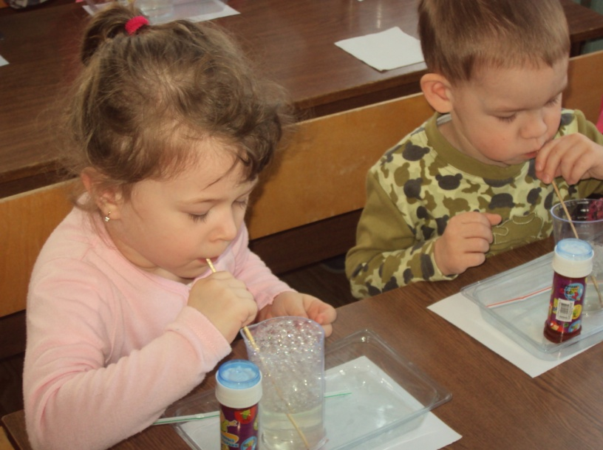

***Опыт «Мыльные пузыри»***

***II младшая группа***

**ПЛАН РАБОТЫ В ДЕТСКОЙ МИНИ-ЛАБОРАТОРИИ С ДЕТЬМИ**

**СРЕДНЕГО ДОШКОЛЬНОГО ВОЗРАСТА**

(на 2012 – 2013 учебный год)

|  |  |  |  |  |
| --- | --- | --- | --- | --- |
| ***Месяц*** | ***Темы игр-экспериментирований*** | | | |
| Первая неделя | Вторая неделя | Третья неделя | Четвертая неделя |
| Октябрь | Нюхаем, пробуем, трогаем | Почему все звучит? | Прозрачная вода | Вода принимает форму |
| Ноябрь | Какие предметы могут плавать | Делаем мыльные пузыри | Подушка из пены | Окрашивание воды |
| Декабрь | Замерзшая вода | Взаимодействие воды и снега | Поиск воздуха | Что в пакете? |
| Январь |  | Загадочные пузырьки | Волшебная рукавичка | Волшебный театр |
| Февраль | Как согреть руки | Каждому камешку свой домик | Свет повсюду | Свет и тень |
| Март | Где прячутся детки? | У кого какие детки | Как развивается растение? | Что любят растения? |
| Апрель | Таинственные картинки | Угадай-ка | Песочная страна | Цветной песок |
| Май | Посадим дерево | Где вода? | Солнечные зайчики | Волшебные лучи |

**ПЛАН РАБОТЫ В ДЕТСКОЙ МИНИ-ЛАБОРАТОРИИ С ДЕТЬМИ**

подготовительного **ДОШКОЛЬНОГО ВОЗРАСТА**

(на 2012 – 2013 учебный год)

|  |  |  |  |  |
| --- | --- | --- | --- | --- |
| ***Месяц*** | ***Темы игр-экспериментирований*** | | | |
| Первая неделя | Вторая неделя | Третья неделя | Четвертая неделя |
| Октябрь | Какая бывает вода | Вода - растворитель | Очищение воды | Умная галка |
| Ноябрь | Помощница вода | Куда делась вода? | Откуда берется вода | Водяная мельница |
| Декабрь | Сила тяготения | Испытание магнита | Притягиваются – не притягиваются | Необычная скрепка |
| Январь |  | Хитрости инерции | Что такое масса? | Чем можно измерить длину? |
| Февраль | Воздух | Где теплее? | Ветер в комнате | Подводная лодка |
| Март | Волшебный шарик | Чудо - прическа | Как увидеть и услышать электричество | Путешествие капельки |
| Апрель | Все обо всем | Как происходит извержение вулкана | Как появляются горы? | Как увидеть магнитные силы |
| Май | Как образуются метеоритные кратеры | Секретные записки | Почему все падает на землю | Две пробки |

**УЧЕБНО-ТЕМАТИЧЕСКИЙ ПЛАН РАБОЧЕЙ ПРОГРАММЫ**

(на 2012 – 2013 учебный год)

|  |  |  |  |
| --- | --- | --- | --- |
| ***Содержание рабочей программы*** | ***Объем учебной нагрузки по рабочей программе***  ***(количество игр-занятий)*** | | |
| Младшая группа | Средняя группа | Старшая группа |
| Всего занятий в неделю | - | 1 | 1 |
| Всего занятий в месяц | 1 | 4 | 4 |
| Всего занятий в год | 8 | 32 | 32 |

**ПЕРСПЕКТИВНЫЙ ПЛАН РАБОТЫ ВЗАИМОДЕЙСТВИЯ С ДРУГИМИ ГРУППАМИ НА _2012-2013_ УЧЕБНЫЙ ГОД**

|  |  |  |  |  |  |
| --- | --- | --- | --- | --- | --- |
| ***№*** | ***Месяц*** | ***Тема*** | ***Цель*** | ***Состав участников*** | ***Отчет о проведенной работе*** |
| 1 | Сентябрь | *Тема пишется в соответствии с годовым планом* | *Цель прописывается полностью в зависимости о темы* | *Пишется, сколько детей присутствовало. Если работа проводилась по подгруппе, то указывается когда и с какой группой велась работа* | *Ставиться дата и подпись воспитателя, который проводил опыт* |
| 2 | Октябрь | -//- | -//- | -//- | -//- |

*И так печатается план на весь учебный год и в течение года заполняется весь план, по всем месяцам, всеми возрастными группами.*

**СПИСОК ЛИТЕРАТУРЫ**

1. «Неизвестное рядом» О.В.Дыбина, Н.П.Рахманова, В.В.Щетинина – *Москва 2005 г*
2. «Экспериментальная деятельность детей среднего и старшего дошкольного возраста» Г.П.Тугушева, А.Е.Чистякова – *Санкт-Петербург 2008 г*
3. Журнал «Дошкольное воспитание» - *№ 8 – 2006 г*
4. Н.М.Зубкова «Опыты и эксперименты для детей от 3 до 7 лет» - *Санкт-Петербург 2007 г*
5. А.И.Шапиро «Секреты знакомых предметов» - *Санкт-Петербург 2009 г*